自学Qt。

确定最终的界面样式

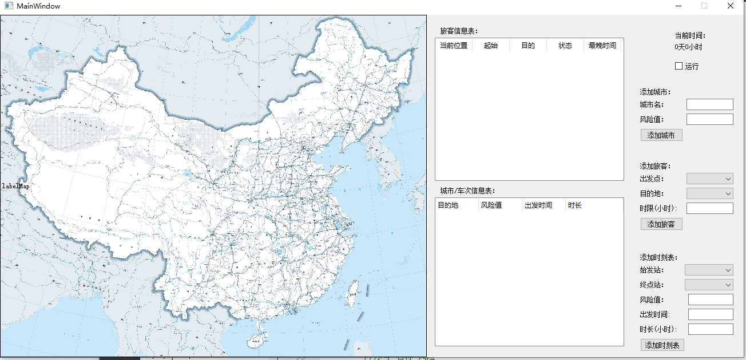

次周的任务是将核心代码部分搬移到Qt中，实现输入和路径规划功能。